Zajęcia korekcyjno- kompensacyjne- 01.06.2020
6- latki ( grupa Sowy, Wiewiórki)
Temat: Usprawnienie koordynacji wzrokowo- ruchowej.
- „Mały człowiek”.
Dzieci ilustrują ruchem treść wiersza:
Mały człowiek, duża sprawa. (dzieci przykucają, wstają i zataczają rękami koło)
Mały człowiek ma swe prawa. (dzieci rękami wskazują siebie)
Strzegąc praw tych należycie, (dzieci krzyżują ręce i przykładają do siebie)
układamy dziecku życie. (dzieci klaszczą, a następnie witają się przez podanie ręki).

- Zachęcam do wysłuchania piosenki:
odsyłam do linku:
https://www.youtube.com/watch?v=Y_kIVuTfVk4&t=45s
- Proponuję do wykonania poniższe karty pracy:
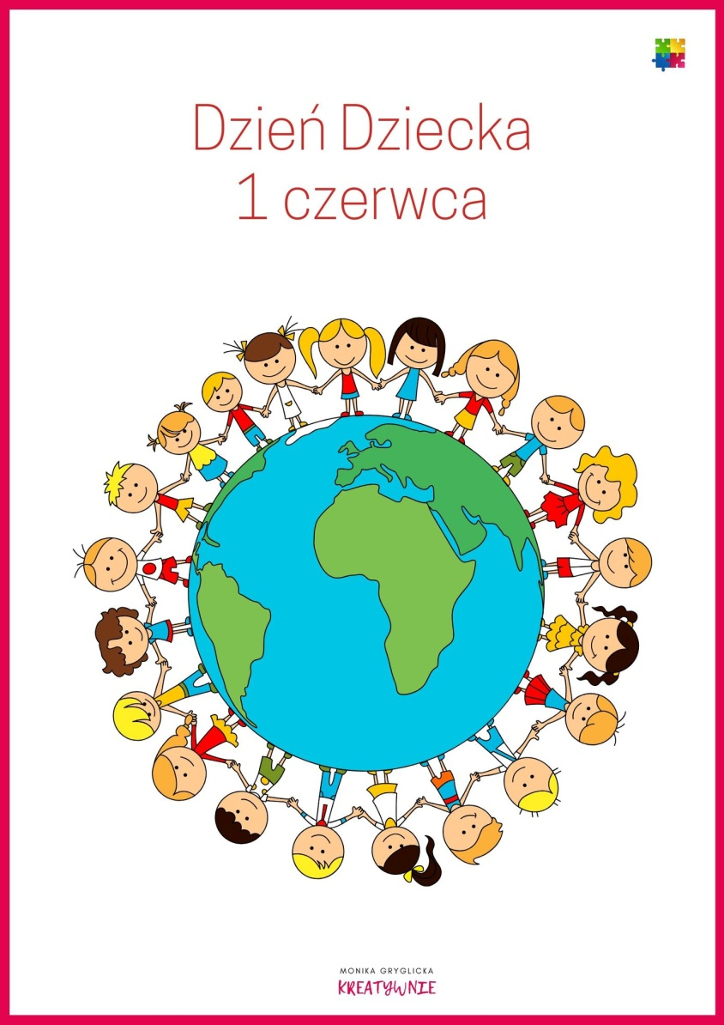

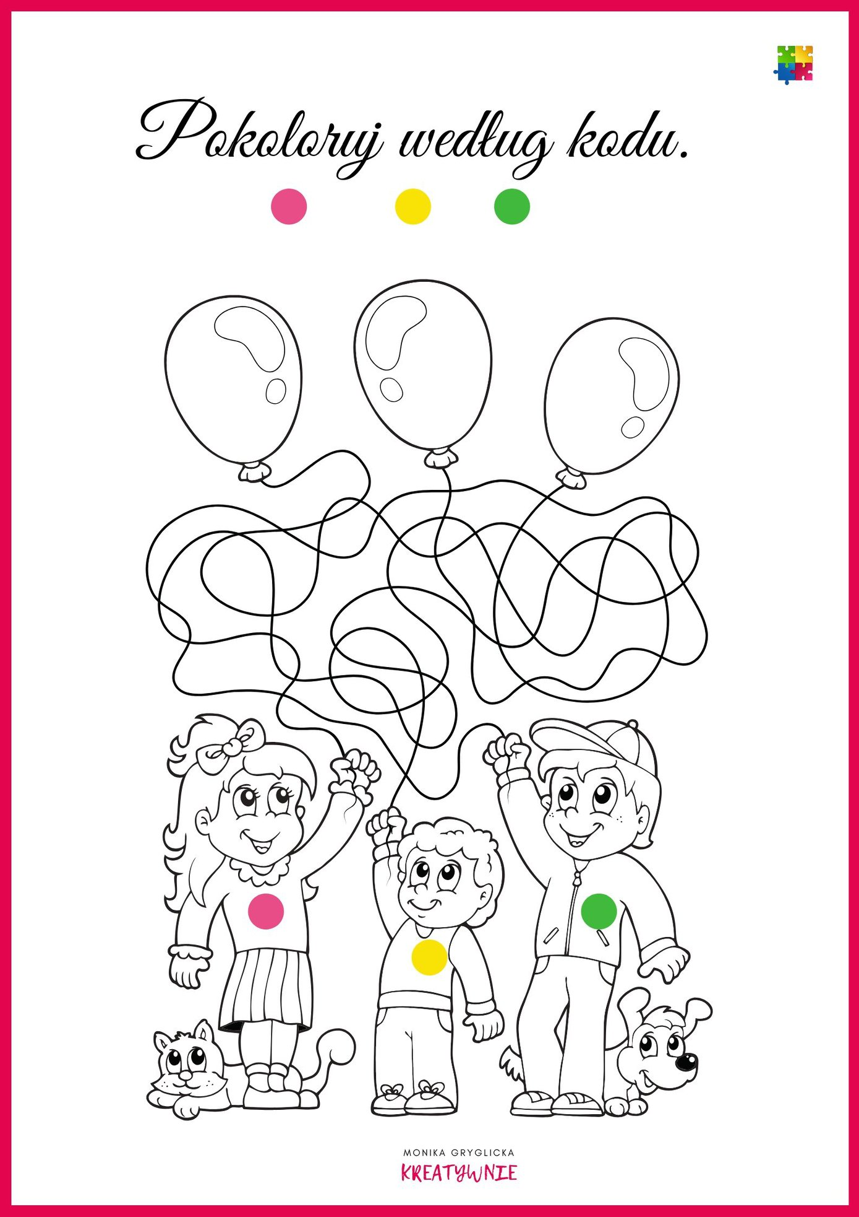

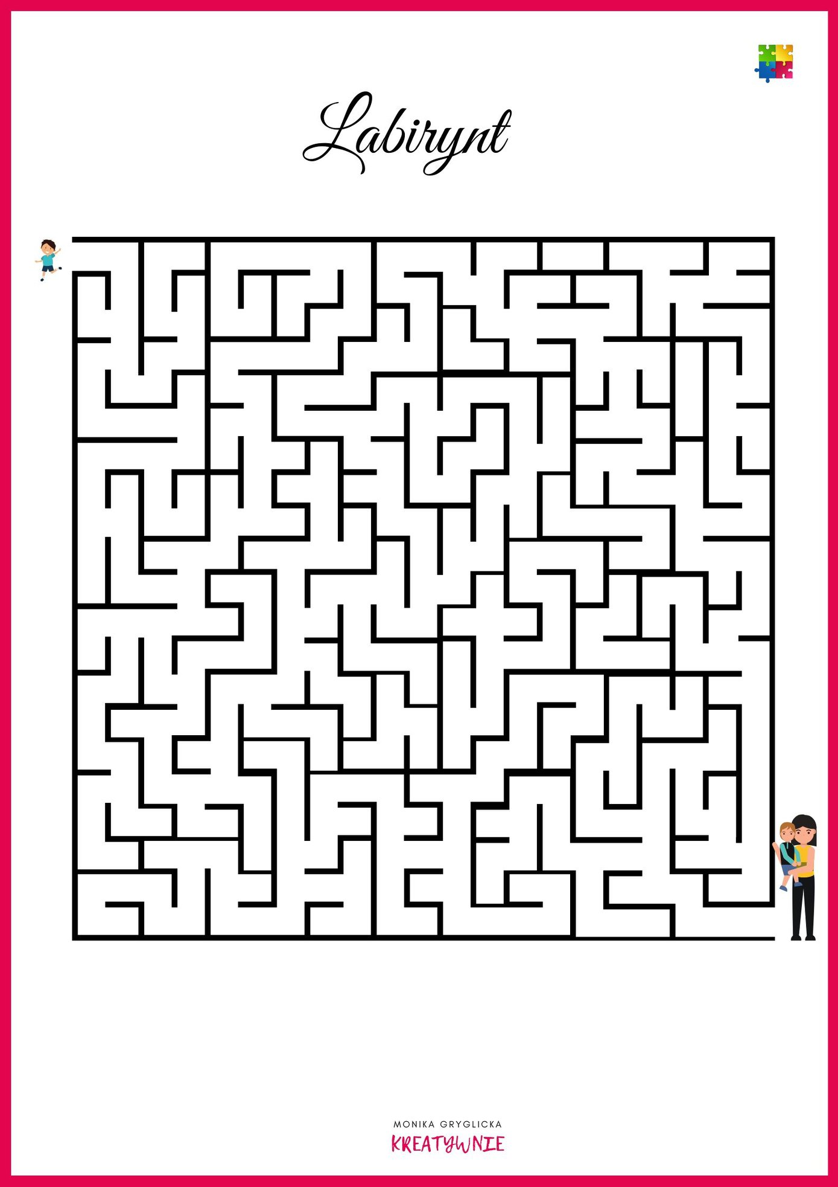

WESOŁEGO DNIA DZIECKA!
Medal dla dziecka do wycięcia.
